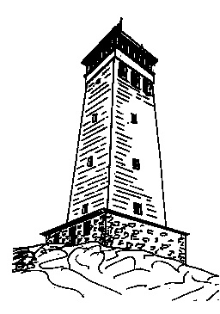
1. 1. 2022
Novoroční
výstup
na HÁJ
46. ročník
od 9 do 15 hodin

Příležitostné razítko

Účastnický list

Novoroční čtyřlístek
PF 2022

